# Міністерство освіти і науки України

Національний технічний університет України «Київський політехнічний інститут імені Ігоря Сікорського"

# Факультет інформатики та обчислювальної техніки Кафедра інформатики та програмної інженерії

Звіт

з лабораторної роботи № 1 з дисципліни

«Основи програмування»

Варіант 13

Виконав студент Калашніков Андрій Євгенович

(шифр, прізвище, ім'я, по батькові)

Перевірив

( прізвище, ім'я, по батькові)

Київ 2021

**Лабораторна робота №1**

**Файли даних**

**Мета –** вивчити особливості створення і обробки текстових файлів даних.

**Індивідуальне завдання:**

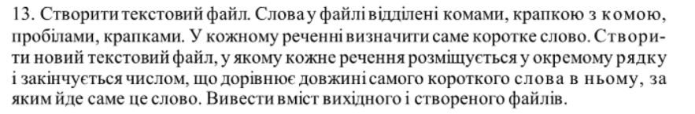

**Постановка задачі**

Створимо текстовий файл, відкорегуємо та напишемо речення з окремого рядка. Розділимо речення на слова, знайдемо найменші слова в кожному реченні. Створимо новий текстовий файл.

**Код на С++ :**

**Header.h :**

#pragma once

#include <iostream>

#include <fstream>

#include <string>

#include <vector>

#include <Windows.h>

using namespace std;

void print(string s);

void editing(ifstream& inFile);

**Source.cpp:**

#include "Header.h"

int main() {

SetConsoleCP(1251);

SetConsoleOutputCP(1251);

ofstream outFile;

outFile.open("text.txt");

string s;

cout << "Enter your text: (press CTRL + S to stop)" << endl;

getline(cin,s,char(19));

outFile << s;

outFile.close();

cout << endl << "Text is:" << endl;

print(s);

/////Ввід в файл завершено, починаємо в файлі шукати рядки./////////

ifstream inFile;

inFile.open("text.txt");

editing(inFile);

}

**Header.cpp :**

#include "Header.h"

void print(string s) {

for (int i = 0; i < s.size(); i++) {

cout << s[i];

}

cout << endl;

}

void editing(ifstream& inFile) {

///// Дізнаємось кількість речень по кількості точок.

string s2;

int count = 0;

while (!inFile.eof()) {

getline(inFile, s2, char(46));

count++;

}

count--;

inFile.close();

inFile.open("text.txt");

string s1;

vector<string>sentences(count);

for (int i = 0; i < count; i++) {

getline(inFile, s1, char(46));

sentences[i] = s1;

}

for (int i = 0; i < sentences.size(); i++) {

if (sentences[i][sentences[i].size() - 1] != '.') {

sentences[i].push_back('.');

}

for (int j = 0; j < sentences[i].size() - 1; j++) {

if (sentences[i][j] == '\n') {

sentences[i].replace(j, 1, " ");

}

}

if (sentences[i][0] == ' ') {

sentences[i].erase(0, 1);

}

}

cout << endl << "Sentences are:" << endl;

for (int i = 0; i < sentences.size(); i++) {

cout << sentences[i] << endl;

}

///////Ділимо речення на слова////////////

vector<string>min_word(sentences.size());

for (int i = 0; i < sentences.size(); i++) {

int index = 0;

for (int j = 0; j < sentences[i].size(); j++) {

if (sentences[i][j] == ' ' || sentences[i][j] == ',' || sentences[i][j] == ';' || sentences[i][j] == '.') {

index++;

}

}

vector<string>word(index);

int slovo = 0;

for (int j = 0; j < sentences[i].size(); j++) {

if (sentences[i][j] == ' ' || sentences[i][j] == ',' || sentences[i][j] == ';' || sentences[i][j] == '.') {

slovo++;

}

else {

word[slovo].push_back(sentences[i][j]);

}

}

string temp = word[0];

for (int j = 0; j < word.size(); j++) {

if (temp.size() > word[j].size()) {

temp = word[j];

}

}

min_word[i] = temp;

}

ofstream outFile2;

outFile2.open("text2.txt");

for (int i = 0; i < sentences.size(); i++) {

outFile2 << sentences[i] << "--" << min_word[i].size() << "--" << min_word[i] << endl;

}

outFile2.close();

ifstream inFile2;

inFile2.open("text2.txt");

string text;

cout << endl << "Text is:" << endl;

while (!inFile2.eof()) {

getline(inFile2, text);

print(text);

}

}

**Скріншот результатів програми на C++ :**

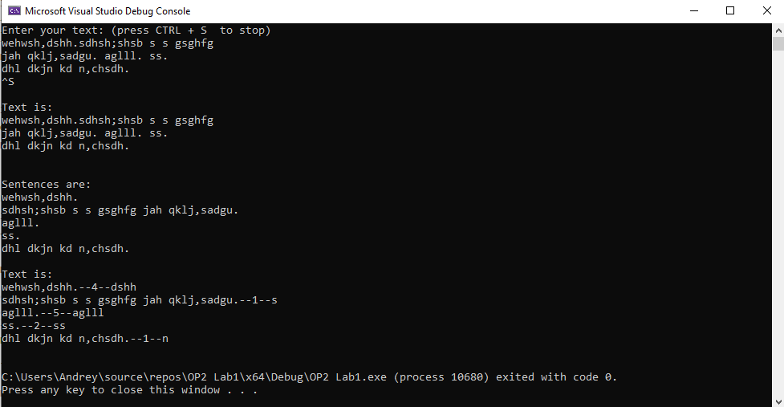

**Код на Python :**

def input_text():

    text = []

    print("Enter your text: (press CTRL + X or empty line to stop)")

    flag = True

    exit_line = "\u0018"

    while(flag):

        line = str(input())

        if ((line == exit_line) | (line == "")):

            flag = False

        else:

            text.append(line)

    return text

def create_file(path, text):

    flag = True

    while (flag):

            new_file = open(path, 'wt')

            new_file.write(text[0])

            flag = False

    for i in range(1, len(text)):

        new_file.write('\n' + text[i])

    new_file.close()

def display_file(path):

    file = open(path,'rt')

    for string in file:

        print(string,end='')

    print('\n')

    file.close()

def read_text(path):

    file = open(path, "rt")

    text = file.readlines()

    file.close()

    return text

def change_text(text):

    edited_text = []

    for line in text:

        sentences_list = line.split('. ')

        for sentence in sentences_list:

            sentence = sentence.strip()

            result = sentence

            sentence = sentence.replace(";" , " ")

            sentence = sentence.replace("," , " ")

            words_list = sentence.split(" ")

            min_length = len(words_list[0])

            min_word = words_list[0]

            for word in words_list:

                if ((len(word) < min_length) & (word != "")):

                    min_length = len(word)

                    min_word = word

            if (result == ""):

                continue

            result += "--"+ str(min_length) + "--" + '"' + min_word + '"' + '--'

            edited_text.append(result)

    return edited_text

file_path = "filePy.txt"

new_file_path = "newFilePy.txt"

text = input_text()

create_file(file_path, text)

print("Original file is: ")

display_file(file_path)

new_text = read_text(file_path)

changed_text = change_text(new_text)

create_file(new_file_path, changed_text)

print("New file is: ")

display_file(new_file_path)

**Скріншот результатів програми на Python :**

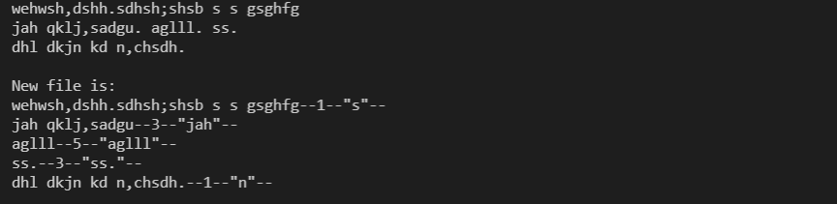

**Висновок:**

Під час лабораторної роботи ми вивчили особливості створення і обробки текстових файлів даних на двох мовах програмування: C++ та Python. Оскільки програма правильно створює та виводить текстові файли, знаходить мінімальні слова в реченнях та має вірний вивід, то вона працює правильно.